**МИНИСТЕРСТВО ОБРАЗОВАНИЯ И НАУКИ РОССИЙСКОЙ ФЕДЕРАЦИИ**

федеральное государственное автономное образовательное

учреждение высшего образования

**НАЦИОНАЛЬНЫЙ ИССЛЕДОВАТЕЛЬСКИЙ**

**ТОМСКИЙ ПОЛИТЕХНИЧЕСКИЙ УНИВЕРСИТЕТ**

Инженерная школа информационных технологий и робототехники

Отделение информационных технологий

Направление информатика и вычислительная техника

Отчет по проектной работе в дисциплине

**«ТВОРЧЕСКИЙ ПРОЕКТ»**

**Разработка мобильного приложения на языке Kotlin**

Выполнили:

Студент группы 8В12 _________________ В.А. Игнатьева

Студент группы 8В13 _________________ А.А. Берилло

Проверил:

Доцент, руководитель ОИТ ИШИТР ________________ В. С. Шерстнев

Томск 2022

**Оглавление**

**Введение** 3

**Цель и задачи** 4

**1. Конкурентный анализ** 6

**1.1 Trello** 6

**1.2 Notion** 7

**1.3 Evernote** 9

**1.4 Подведение итогов. Полезные ключевые функции аналогов** 11

**2. Целевая аудитория** 12

**3. Список требований к проекту** 13

**4. Выбор среды и языков разработки** 13

**4.1. Язык программирования — Kotlin** 13

**4.2. Среда разработки — Android Studio** 14

**4.3. Макет и дизайн – Figma** 14

**Заключение** 15

# **Введение**

Современный мир очень требователен к людям, ты должен поспевать не только за тенденциями, но и развиваться в разных областях, чтобы быть интересной личностью не только для окружающих, но и для себя самого. Семимильными шагами развивается и интернет, мы начинаем подражать разным персонам, в которых видим авторитет.

Как возможно многие знают есть много областей, в которых люди стремятся достичь совершенства и это не только работа, но еще и такие аспекты как: здоровье, финансы, семья, учеба, хобби и так далее. Довольно сложно удержать в голове все вещи, которые нужно или хочется сделать, а планирование на бумаге уже изживает себя с приходом технологий.

В наше время становятся очень актуальными приложения, для ведения ежедневных дел, записи заметок, органайзер и планирование разных мероприятий в календаре, чтобы не забыть. Ведь наш мозг не идеален, а кто думает иначе – просто не замечает упущенных вещей.

Люди все чаще начинают стремиться к продуктивности и начитавшись тонну литературы идут в интернет в поиске разных приложений, для повышения продуктивности. Но перепробовав много вариантов, все равно не находят для себя идеального. Органайзер может включать в себя множество разнообразных функций, и очень сложно подобрать подходящий для себя.

# **Цель и задачи**

**Цель работы:**

Создать удобное в пользовании приложение для планирования ведения заметок и распределении задач.

**Для достижения общей поставленной цели необходимо выполнить следующие задачи:**

**Этап 1. Анализ предметной области**

* Задача 1.1 Конкурентный анализ
* Задача 1.2 Выбор оптимальной среды разработки
* Задача 1.3 Установка среды разработки
* Задача 1.4 Выбор областей знаний, которые нужно изучить

**Этап 2. Проектирование приложения**

* Задача 2.1 Проектирование пользовательского интерфейса (эскизы)
* Задача 2.2 Проектирование архитектуры
* Задача 2.3 Проектирование структур данных (базы данных)
* Задача 2.4 Проектирование алгоритмов

**Этап 3. Изучение инструментов реализации приложения**

* Задача 3.1 Изучение основ языка Kotlin
* Задача 3.2 Изучение баз данных
* Задача 3.3 Изучение прочих необходимых библиотек

**Этап 4. Реализация приложения**

* Задача 4.1 Реализовать архитектуру (подготовить нужные модули/файлы)
* Задача 4.2 Реализация пользовательского интерфейса
* Задача 4.3 Реализация структур данных (базы данных)
* Задача 4.4 Реализация алгоритмов

**Тестирование**

**Дизайн**

**Документирование**

**В текущем семестре необходимо выполнить следующие задачи:**

**Этап 1. Анализ предметной области**

Задача 1.1. Конкурентный анализ

Задача 1.2. Анализ доступных решений

Задача 1.3. Выбор оптимальной среды разработки

Задача 1.4. Установка среды разработки

Задача 1.5. Выбор областей знаний, которые нужно изучить

**Этап 2. Проектирование приложения**

Задача 2.1 Проектирование пользовательского интерфейса (эскизы)

Задача 2.2 Проектирование архитектуры

# **1. Конкурентный анализ**

## **1.1 Trello**

**Описание приложения:** это визуальный инструмент для управления работой, который позволяет командам обдумывать, планировать и вести совместные проекты, а также отслеживать прогресс. С ним команда будет сплоченной, продуктивной и организованной.[1]

**Срок использования:** 3 года

**Достоинства:**

* Приложение интуитивно понятно, когда впервые открываешь его легко в нем разобраться и подстроить под себя.
* Trello имеет как веб-версию, так и Android и IOS – приложения.
* Приложение синхронизируется под одним аккаунтом, можно одновременно использовать и приложение, и вебсайт.

**Функции:**

Доска (рис.1, А) представляет собой пространство, где можно следить за информацией — обычно по крупным проектам, командам или рабочим процессам. Будь то запуск нового веб-сайта, отслеживание продаж или планирование очередной корпоративной вечеринки — доска Trello подойдет для организации задач, всех мелочей и, конечно, совместной работы с коллегами.

В колонках (рис.1, В) содержатся карточки, задания или иная информация, которые таким образом упорядочены по различным этапам прогресса. С помощью колонок можно создать рабочий процесс, при котором карточки будут продвигаться по каждому этапу процесса от начала до конца или же просто служить хранилищем идей и информации. На доску можно добавить любое количество колонок, а затем упорядочить и переименовать их по своему вкусу.

Карточка (рис.1, С) — это самая маленькая, но при этом самая емкая часть доски. На карточках формулируются задания и идеи. Карточка описывает определенную задачу (например, сделать запись в блоге) или содержит информацию для запоминания (например, корпоративная политика по оформлению отпусков). Просто нажмите Add a card… (Добавить карточку…) внизу любой колонки, чтобы создать карточку, и назовите ее, например «Нанять нового менеджера по маркетингу» или «Сделать запись в блоге».

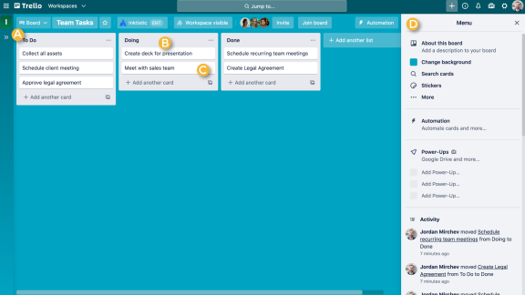

Рис. 1 Интерфейс веб-приложения

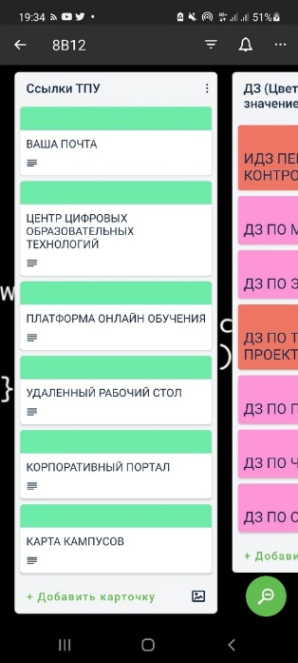

Рис.2 Внешний вид приложения для Android

**Недостатки:** недостаточно разнообразный функционал, не хватает некоторых функций. Можно установить дополнения, но их нужно искать самостоятельно, они не встроены изначально.

## **1.2 Notion**

**Описание приложения:**

Notion — это относительно новый сервис для создания заметок и текстовых документов, списков дел, баз данных, таблиц, канбан-досок, баз знаний, ведения проектов и совместной работы.[2]

**Срок использования:** 1 год

**Достоинства:**

* Многофункциональность – программа имеет множество инструментов для эффективной работы
* Универсальность – заменяет привычные сервисы, объединяя их функционал в одном интерфейсе
* Гибкость – есть возможность подстраивать программу под свои запросы
* Импорт файлов – приложение синхронизируется с программами и обеспечивает быстрый перенос файлов из других используемых инструментов
* Совместная работа – можно делиться ссылками на файлы даже с теми, кто не имеет доступ в Notion
* Удобный дизайн и интерфейс
* Мобильность – приложением можно воспользоваться с любого устройства

**Функции:**

* Вести конспекты с занятий
* Составить расписание и следить за дедлайнами
* Завести страничку для каждого предмета и хранить там ссылки на все материалы
* Вести в Notion свой еженедельник

**Основные разделы:**

* Рабочее поле – основное пространство для работы;
* Новая страница – это обыкновенное создание страницы нового уровня;
* Профиль – содержит настройки интерфейса, новые рабочие пространства;
* Обновления – отчетность об изменениях в документах;
* Приватная область – файлы, доступные только пользователю;
* Импорт – все что связано с переносом документов;
* Настройка страницы – шрифты, блокировка, экспорт и многое другое.

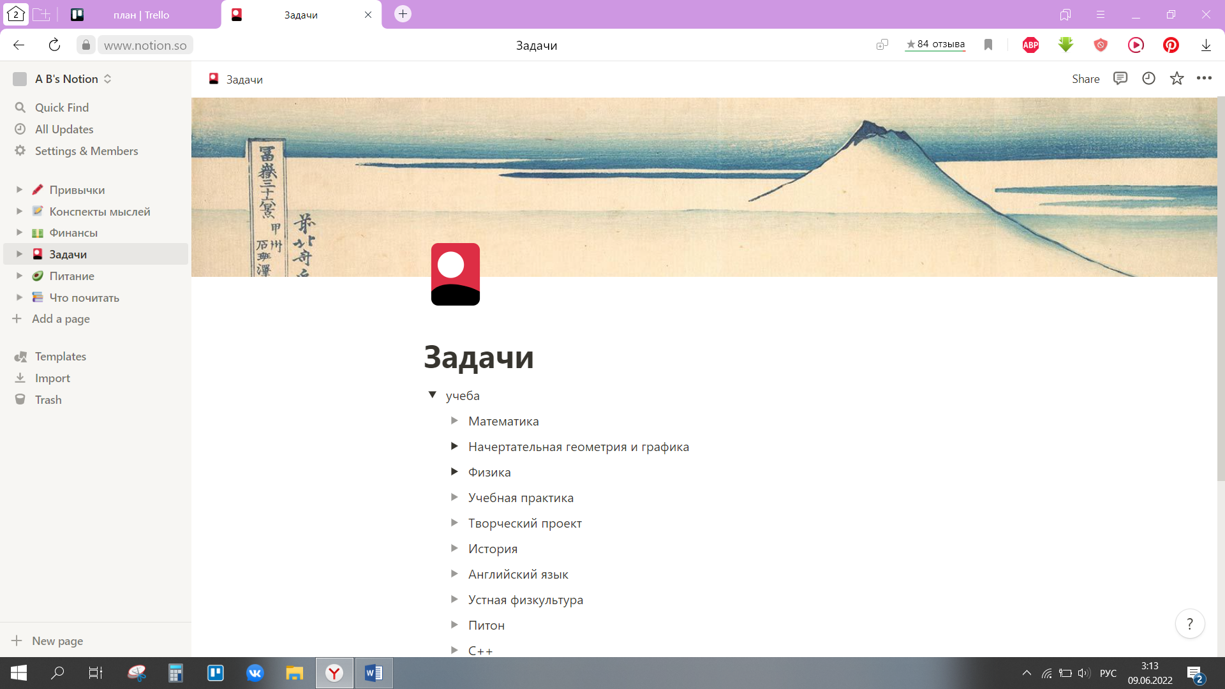

Рис. 3 Внешний вид Notion

**Недостатки:**

* Так как все приложение на английском могут возникнуть трудности, если плохо владеешь им. Как и любое другое приложение для заметок, Notion имеет свои минусы. Может это прозвучит странно, но основной недостаток программы – это глубина ее функционала. Новичок, открыв ее, может потеряться в массе возможностей. Для неподготовленного пользователя она достаточно сложна в освоении.
* Второй минус – скорость (медленный скроллинг, небольшое торможение при работе). Notion не хватает плавности, хотя в целом это не очень заметно.

## 

## **1.3 Evernote**

**Описание приложения:**

Веб-сервис и набор программного обеспечения для создания и хранения заметок. В качестве заметки может выступать фрагмент форматированного текста, веб-страница целиком, фотография, аудиофайл или рукописная запись. Заметки могут также содержать вложения с файлами другого типа. Заметки можно сортировать по блокнотам, присваивать им метки, редактировать и экспортировать.[3]

**Срок использования:** 1 день

**Достоинства:**

* Синхронизация нескольких устройств (Ноутбук + Телефон)
* Удобный и простой интерфейс создания заметок
* Наличие блокнотов (разделов) для введения рубрикатора
* Web Clipper для копирования информации из браузера в заметки
* Широкий спектр опций по форматированию текста

**Функции:**

* Организация заметок. В Evernote организация записей осуществляется через функцию «Блокноты». Заметки в каждом из блокнотов можно пометить ключевым словом или категорией.
* Интеграция. Evernote поддерживает ряд дружественных сервисов — Gmail (тут наша статья с ключевыми лайфхаками Gmail), Outlook Mail, Salesforce, Google Drive, Slack (здесь есть обзор секретов продуктивной работы в Slack), Microsoft Teams.
* Синхронизация между всеми устройствами. Заметки и блокноты, созданные на одном устройстве, синхронизируются со всеми клиентами и расширениями на других устройствах. Информация в Evernote хранится не только онлайн, но и офлайн.
* Web Clipper. Web Clipper помогает пользователю записывать информацию, найденную в сети. Можно сохранить страницу целиком или выбрать только нужный фрагмент. После снимка экрана появляется окошко с набором инструментов для пометок. Чтобы воспользоваться Web Clipper, нужно установить одноименное расширение для браузера. Если активно серфите в сети – читайте нашу статью о лучших расширениях для продуктивности в Google Chrome.
* Шаблоны. Evernote разработали ряд шаблонов на любой случай жизни. Они разделены на коллекции (План на 30 дней, Для работы, Для учебы, Для жизни) и на категории (Личное благополучие, Путешествия, Управление проектами и т.д.).
* Создание проектов. Проекты помогают организовать работу между сотрудниками команды или компании. Все изменения синхронизируются между подключенными устройствами. Во вкладке профиля предусмотрен Work Chat для командного общения. Это позволит избежать безвольной прокрастинации (наша статья об этом).
* Сканирование документов. Evernote помогает избавиться от бумаг и отсканировать все важные документы в приложение. На ключевые заметки с документами можно поставить пароль.
* Поиск в PDF, документах и рукописных текстах. В приложении организован удобный поиск, который работает не только на обычный текст, но и на PDF и рукописи.

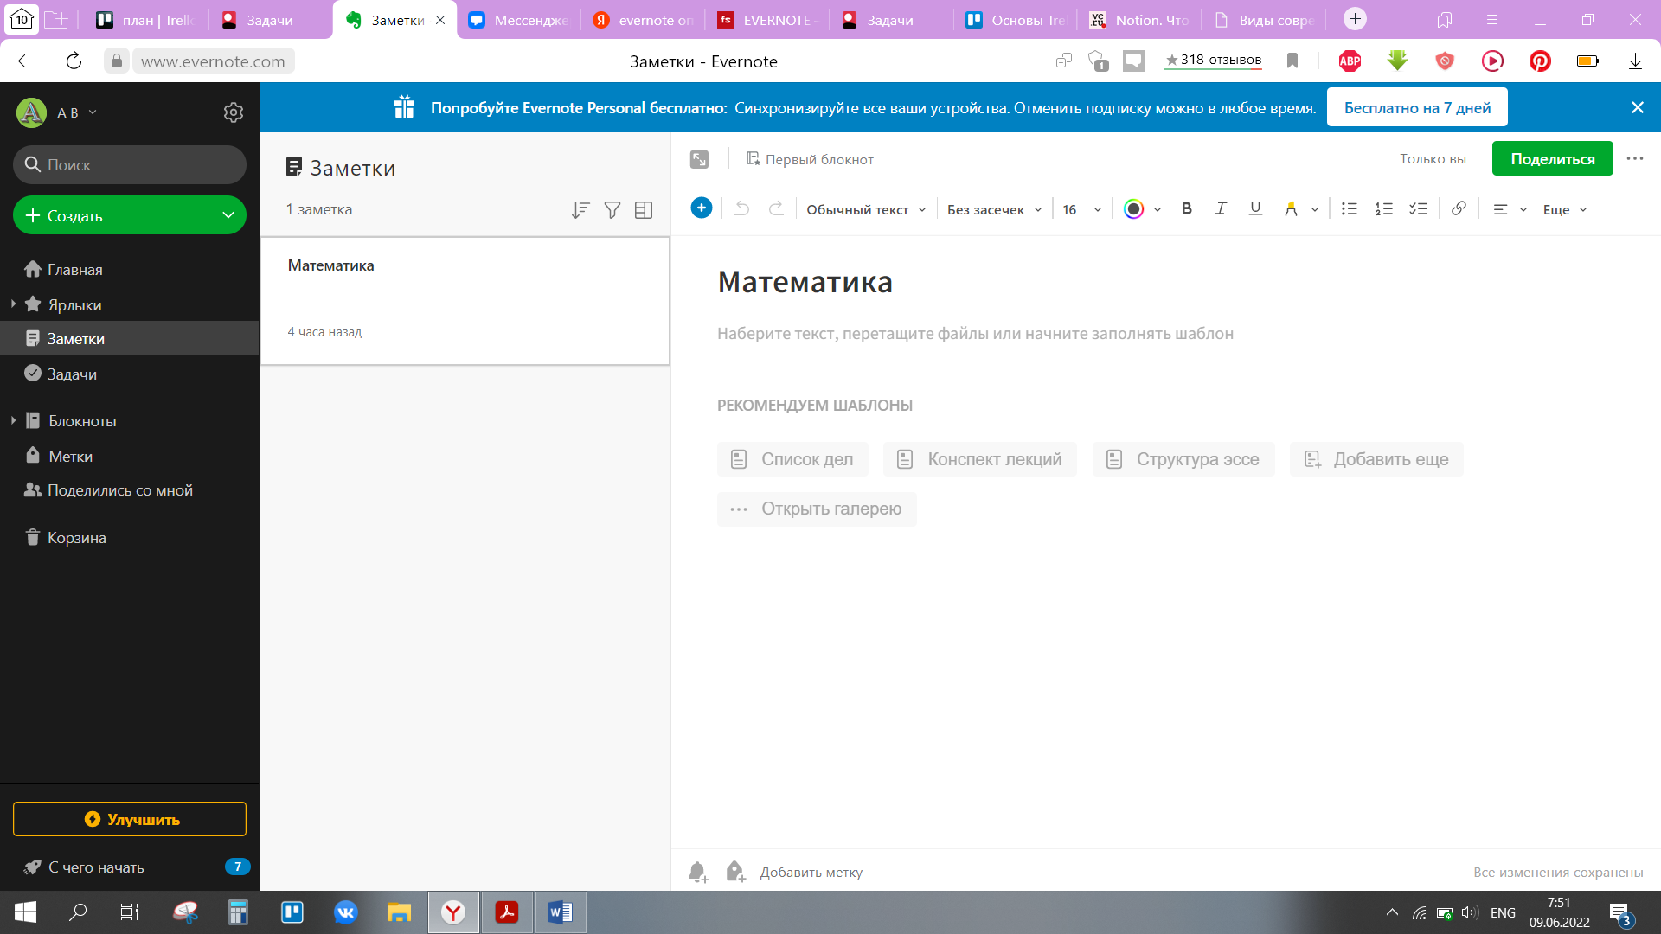

Рис. 4 Внешний вид Evernote

**Недостатки:**

* чем больше начинает нравиться приложение, тем выше необходимость в покупке платной версии. Это не минус, а скорее данность;
* тяжело разобраться без чтения информации на сторонних ресурсах.
* пропадают данные, техподдержка сама беспомощна

## **1.4 Подведение итогов. Ключевые функции аналогов**

Рассмотрев аналоги популярных сайтов планеров, можно

сделать вывод, что большинство из них обладают определенными

полезными функциями, которые необходимы каждому планеру,

такие как:

* Импорт – все что связано с переносом документов;
* Настройка страницы – шрифты, блокировка, экспорт и многое другое.
* Кнопка быстрого доступа на домашнем экране

Все эти функции необходимо внести в данный проект, что бы

пользователям было удобно пользовать планером. Так же, хочется

отметить, что каждый сайт содержит интуитивно понятный

интерфейс. Я считаю это немало важной часть любого сайта, ведь

пользователь, зайдя на сайт, в первую очередь оценивает дизайн, а потом

функционал.

# **2. Целевая аудитория**

Планерами пользуются как мужчины так и женщины, поэтому стоит сделать приложение ориентированным под любой пол. Так же важно сделать приложение интуитивно понятным, чтобы даже ребенок мог легко разобраться в том, как работать с приложением

Чтобы понять статистику использования планеров разными лицами рассмотрим ее на примере Trello

Рассмотрим гендерное распределение в процентах. Как вы можете заметить по графику, то подавляющая часть пользователей – мужчины

Рис.5 Статистика использования приложения среди женщин и мужчин

Далее рассмотрим возрастное распределение

Рис. 6 Статистика использования приложения среди разных возрастных групп

Из данной статистики можем сделать вывод, что в основном приложением пользуются люди от 18 до 40. Чаще мужчины, чем женщины. Следовательно, наше приложение будет преимущественно ориентированно на молодое поколение.

# **3. Техническое задание**

В каждом аналоге нашего приложения были свои плюсы и минусы, в нашем проекте мы используем функции, которые посчитали необходимыми.

Таким образом, наше приложение будет обладать следующих пунктах:

* Кнопка быстрого создания заметки с минимальными условиями на рабочем столе телефона
* Календарь, где можно редактировать планы
* Начальный список со всеми делами
* Список дел, которые необходимо сделать срочно, которые имеют приоритет
* Основная страница, где можно настраивать каждое дело
* Архив с удаленными задачами

## **4. Проектирование приложения**

### **4.1 Проектирование архитектуры**

Архитектура мобильных приложений – совокупность решений, как организовать программу. В нее входят: структурные элементы и интерфейсы, связи между выбранными элементами, общий стиль программы.[5]

Наше приложение будет иметь достаточно простую структуру и состоять из следующих элементов:

* Ядро приложения, которое включает в себя компоненты системы, не доступные для взаимодействия с пользователем.
* Графический пользователь интерфейс
* База данных

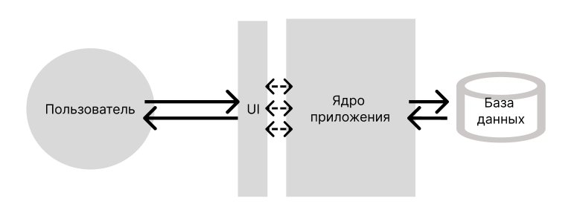

Рис. 7 Схема архитектуры приложения

Таким образом, клиент через пользовательский интерфейс взаимодействует с ядром приложения, а все данные при этом хранятся в его собственном локальном хранилище(базе данных).

**4.2 Проектирование пользовательского интерфейса**

Интерфейс пользователя представляет собой совокупность средств и методов, при помощи которых пользователь взаимодействует с различными устройствами и аппаратурой.

При разработке UI дизайна нашей целью является создание максимально простого и продуктивного взаимодействия с точки зрения достижения целей пользователя. В соответствии с проведенным анализом целевой аудитории мы стремимся сделать наше приложение минималистичным для простоты использования с мобильного устройства, с возможностью кастомизации. Мы также будем использовать различные элементы жестового управления, что позволит оптимизировать работу для более молодых пользователей.

* Создание мокапа

Этот этап позволяет быстро понять видение клиента и внести уйму изменений до начала разработки интерфейса пользователя. Мы намечаем расположение кнопок, форм и других нужных элементов, а уже потом подбираем цветовую палитру, шрифты, изображения, преобразуя всё это в удобный и красивый макет.

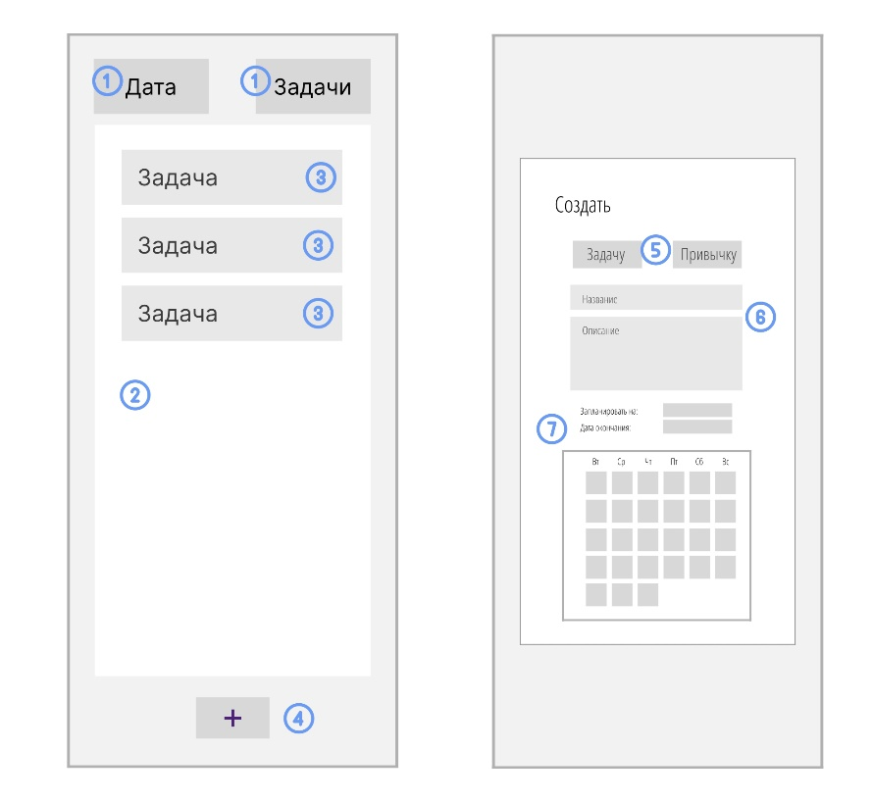

Рис. 8 Мокап приложения

На рис.8 представлен мокап двух экранов будущего приложения – экрана просмотра заметок и экрана создания заметки. Цифрами обозначены:

1. Кнопки для смены режима просмотра: просмотр задач по дате и просмотр всех созданных задач;
2. Рабочее поле, на котором размещаются задачи;
3. Формы задач. Задачи можно менять местами, редактировать, отмечать, как выполненные, и удалять из рабочего поля;
4. Кнопка для создания новой задачи. Её нажатие запускает экран создания задачи (справа на рис. 7)
5. Кнопки для выбора типа задачи
6. Поля для записи названия задачи и ее описания
7. Календарь для выбора сроков выполнения задачи

* Интерактивный прототип интерфейса

Для более наглядной демонстрации работы приложения инвесторам и потенциальным пользователям можно заняться разработкой интерактивного прототипа. Интерактивный прототип даст более полное представление и о возможностях приложения, и об объеме работ по их реализации.

* Выбор стиля UI и дизайн

UI (User Interface) — проектирование является визуальным воплощением UX-дизайна. Эстетичный внешний вид самого приложения и способа его представления (вплоть до упаковки) позволяет сформировать у потребителя положительное мнение о программе.

Создаваемое нами приложение должно быть выполнено в минималистичном стиле. Оно также должно позволять пользователю изменять внешний вид приложения посредством выбора темы и фонового изображения.

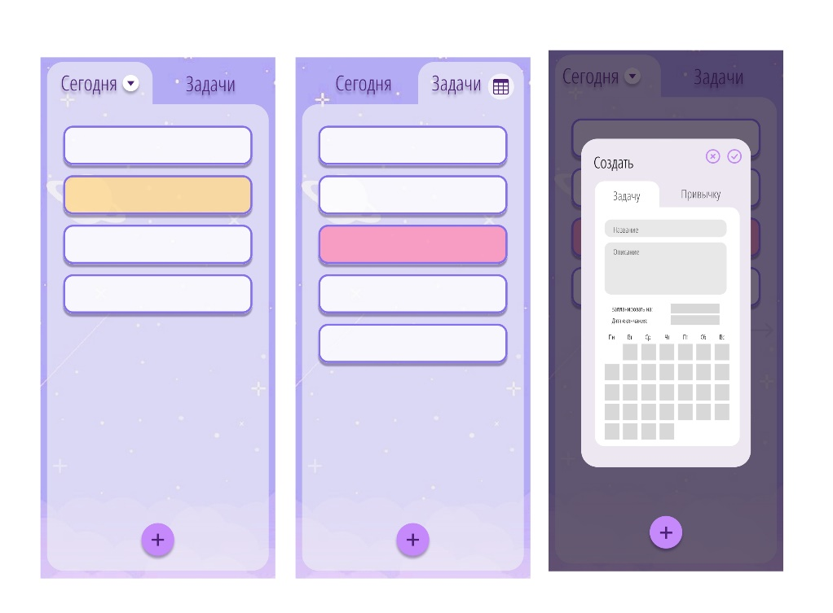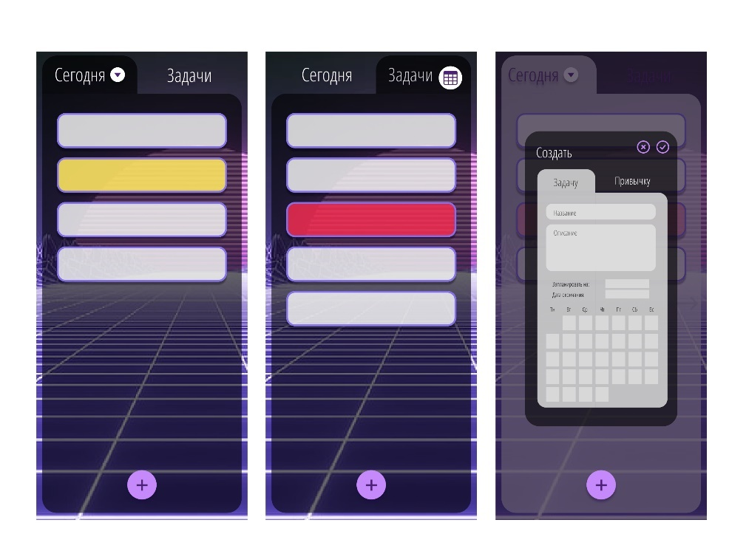

Рис. 9 Варианты дизайна приложения

# **5. Выбор среды и языков разработки**

## **5.1. Язык программирования — Kotlin**

Современный, лаконичный и безопасный язык разработки от компании JetBrains, работающий поверх Java Virtual Machine (JVM). При его создании компания руководствовалась собственной необходимостью, и первоначально это была технология для внутренней работы. Уже в 2011 году язык был представлен общественности, а в 2012 стал открыт исходных код. Так что, извините, iOS -разработчики, но в споре, что появилось раньше, и кто кем вдохновлялся, Kotlin или Swift, побеждает Kotlin.

Это статически-типизированный, объекто-ориентированный язык программирования. Среди его достоинств создатели отмечают прагматичность и гибкость. Язык одинаково хорош как для начинающих программистов, так и опытных.

Использовать Kotlin проще и удобнее, чем Джаву. В нем программный код получается в среднем на 40% короче. А еще он позволяет не допускать некоторых ошибок, которые могут возникнуть в ходе выполнения программы. Когда код более простой и понятный, ошибки сложнее сделать и легче обнаружить, поэтому их число стремительно снижается. Вы тратите меньше времени на разработку и тестирование.

Плюсы Котлина:

* Код сокращается и занимает меньше места,
* Компактность ускоряет работу и упрощает поддержку,
* егулярная поддержка снижает количество сбоев,
* Уменьшение сбоев повышает безопасность,
* Безопасное приложение проще развивать и наполнять новыми фичами.

## **5.2. Среда разработки — Android Studio**

Преимущества Android Studio:

* Приятный дизайнер пользовательских интерфейсов, позволяющий облегчить визуальное проектирование приложения
* Удобный ХML редактор
* Поддержка системы контроля версий
* Эмуляция устройств
* Обширная база примеров проектирования (Samples Browser)
* Возможность проводить тестирование и анализ кода
* Скорость сборки приложения
* Поддержка рендера средствами GPU

## **5.3. Макет и дизайн – Figma**

Мы создали примерный эскиз приложения в Figma

В нашем приложении можно будет создать колонки, в каждой будут задачи. Внутри задач можно указать дедлайн, категорию и добавить описание.

# **Заключение**

За текущий семестр удалось провести анализ существующих аналогов нашего приложения, рассмотреть их преимущества и недостатки, а также позаимствовать интересные ключевые решения для разработки данного проекта. Кроме того, были обозначены рамки проекта, т.е. каким функционалом будет обладать наше приложение и каким требованиям оно будет отвечать. Разработан начальный вариант макета будущего приложения. Выбран язык разработки, интегрированная среда разработки, таким образом будущее приложение будет реализован с помощью: языка программирования Kotlin, в среде разработки – Android Studio

В следующем семестре планируется реализовать следующие задачи:

* Задача 2.3 Проектирование структур данных (базы данных)
* Задача 2.4 Проектирование алгоритмов

**Этап 3. Изучение инструментов реализации приложения**

* Задача 3.1 Изучение основ языка Kotlin
* Задача 3.2 Изучение баз данных
* Задача 3.3 Изучение прочих необходимых библиотек

**Этап 4. Реализация приложения**

* Задача 4.1 Реализовать архитектуру (подготовить нужные модули/файлы)
* Задача 4.2 Реализация пользовательского интерфейса
* Задача 4.3 Реализация структур данных (базы данных)
* Задача 4.4 Реализация алгоритмов

**Тестирование**

**Дизайн**

**Документирование**

Подводя итог, можно сказать, что в следующем семестре планируется закончить приложение полностью. Создать первый прототип приложения с работающим интерфейсом и реализацией лишь части функционала будущего планера.

СПИСОК ИСТОЧНИКОВ

1. Trello [Электронный ресурс] // Официальный сайт Trello: [сайт] —

2011–2022. — Режим доступа: <https://trello.com/de> свободный. — Загл. с

экрана (дата обращения: 20.05.2022)

1. Notion [Электронный ресурс] // Официальный сайт Notion: [сайт] —

2016–2022. — Режим доступа: <https://www.notion.so> свободный. — Загл. с экрана (дата обращения: 20.05.2022)

1. Evernote [Электронный ресурс] // Официальный сайт Evernote: [сайт] — 2008–2022. — Режим доступа: https://evernote.com/ свободный. — Загл. с экрана (дата обращения: 20.05.2022)
2. Аналитика трафика и доля рынка trello.com [Электронный ресурс] // Similarweb URL:

https://www.similarweb.com/ru/website/trello.com/#overview

(дата обращения: 20.05.2022)

1. Архитектура мобильного клиент-серверного приложения // URL: <https://habr.com/ru/post/246877/> (дата обращения: 18.05.2022).
2. Kotlin [Электронный ресурс] // Habr URL:

<https://habr.com/ru/company/vk/blog/329294/>

(дата обращения: 20.05.2022)

1. Почему вам стоит выучить Kotlin [Электронный ресурс] // Habr URL:

<https://habr.com/ru/company/vk/blog/329294/>

(дата обращения: 20.05.2022)

1. Figma [Электронный ресурс] // Официальный сайт Figma: [сайт] —

2012–2022. — Режим доступа: <https://www.figma.com/> свободный. — Загл. с экрана (дата обращения: 20.05.2022)